Wprowadzanie zmian w istniejącej księdze rejestrowej

- Wypełnienie wniosku o nadanie uprawnień do dokonywania zmian w księdze rejestrowej.

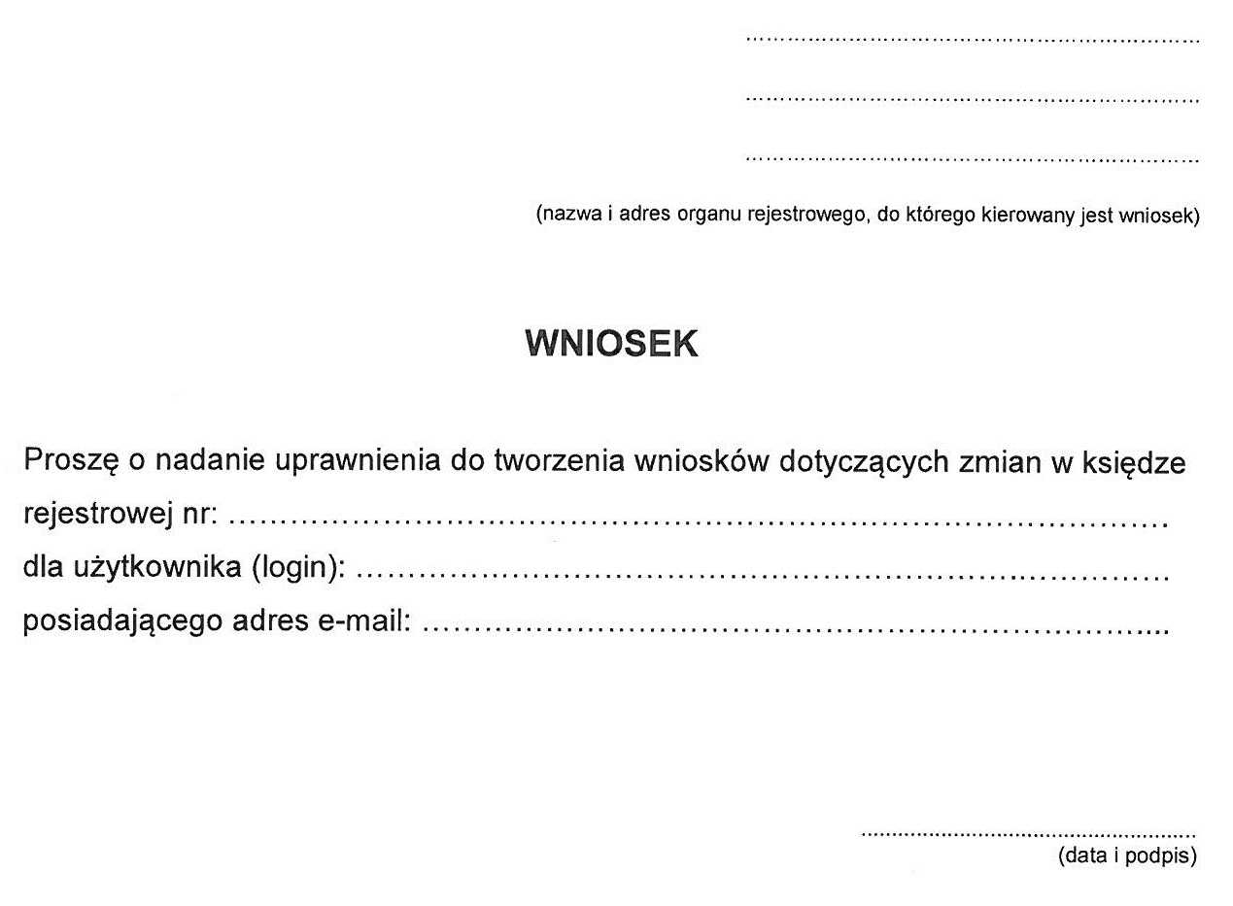
Aby uzyskać uprawnienia do pełnego korzystania z systemu wypełniamy wniosek jak wyżej o nadanie uprawnień zamieszczony w zakładce programu „ jak uzyskać uprawnienia do ksiąg rejestrowych”. Wniosek należy wydrukować i podpisać własnoręcznie a następnie wysłać do administratora systemu – Wielkopolskiej Izby Lekarskiej drogą pocztową lub osobiście bądź zeskanowane na adres mailowy: praktyki@wil.org.pl.

- Po uzyskaniu uprawnień zaloguj się.

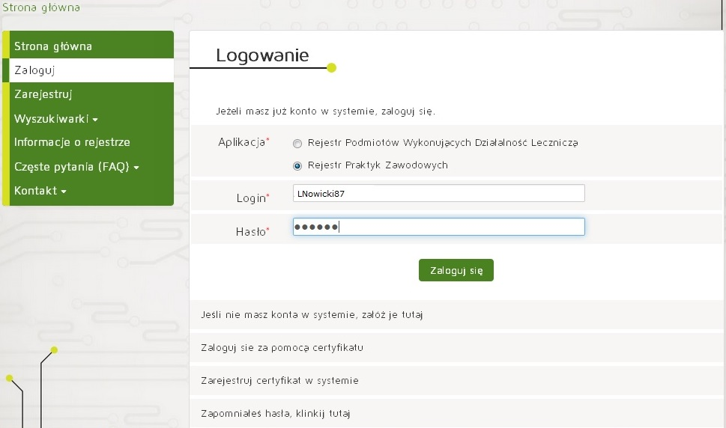

- Aplikacja przygotowania wniosku.

- Wniosek o zmianę.
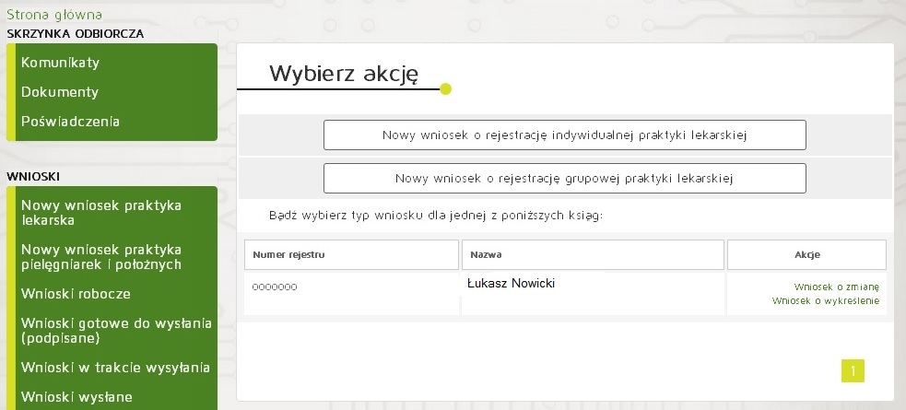

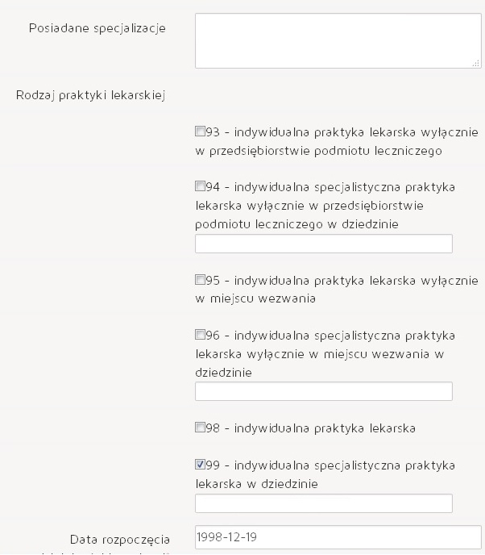
- Wybieramy rodzaj praktyki.
Wybiera lekarz rejestrujący gabinet.
98 ogólny lub w trakcie specjalizacji
99 specjalista
Wybiera lekarz wykonujący wizyty domowe.
95 ogólny lub w trakcie specjalizacji
96 specjalista
Wybiera lekarz pracujący na tzw. kontrakcie.
93 ogólny lub w trakcie specjalizacji
94 specjalista

- Wprowadzanie zmian dotyczących adresów i zakresu udzielanych świadczeń.
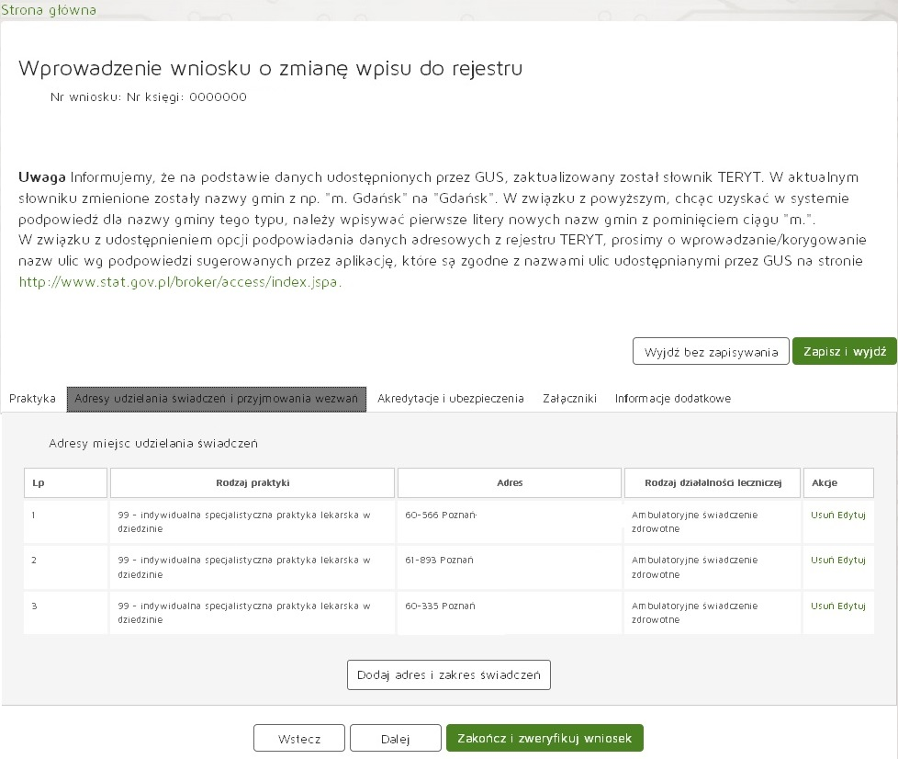

- Wprowadzanie danych dotyczących nowego miejsca udzielanych świadczeń.
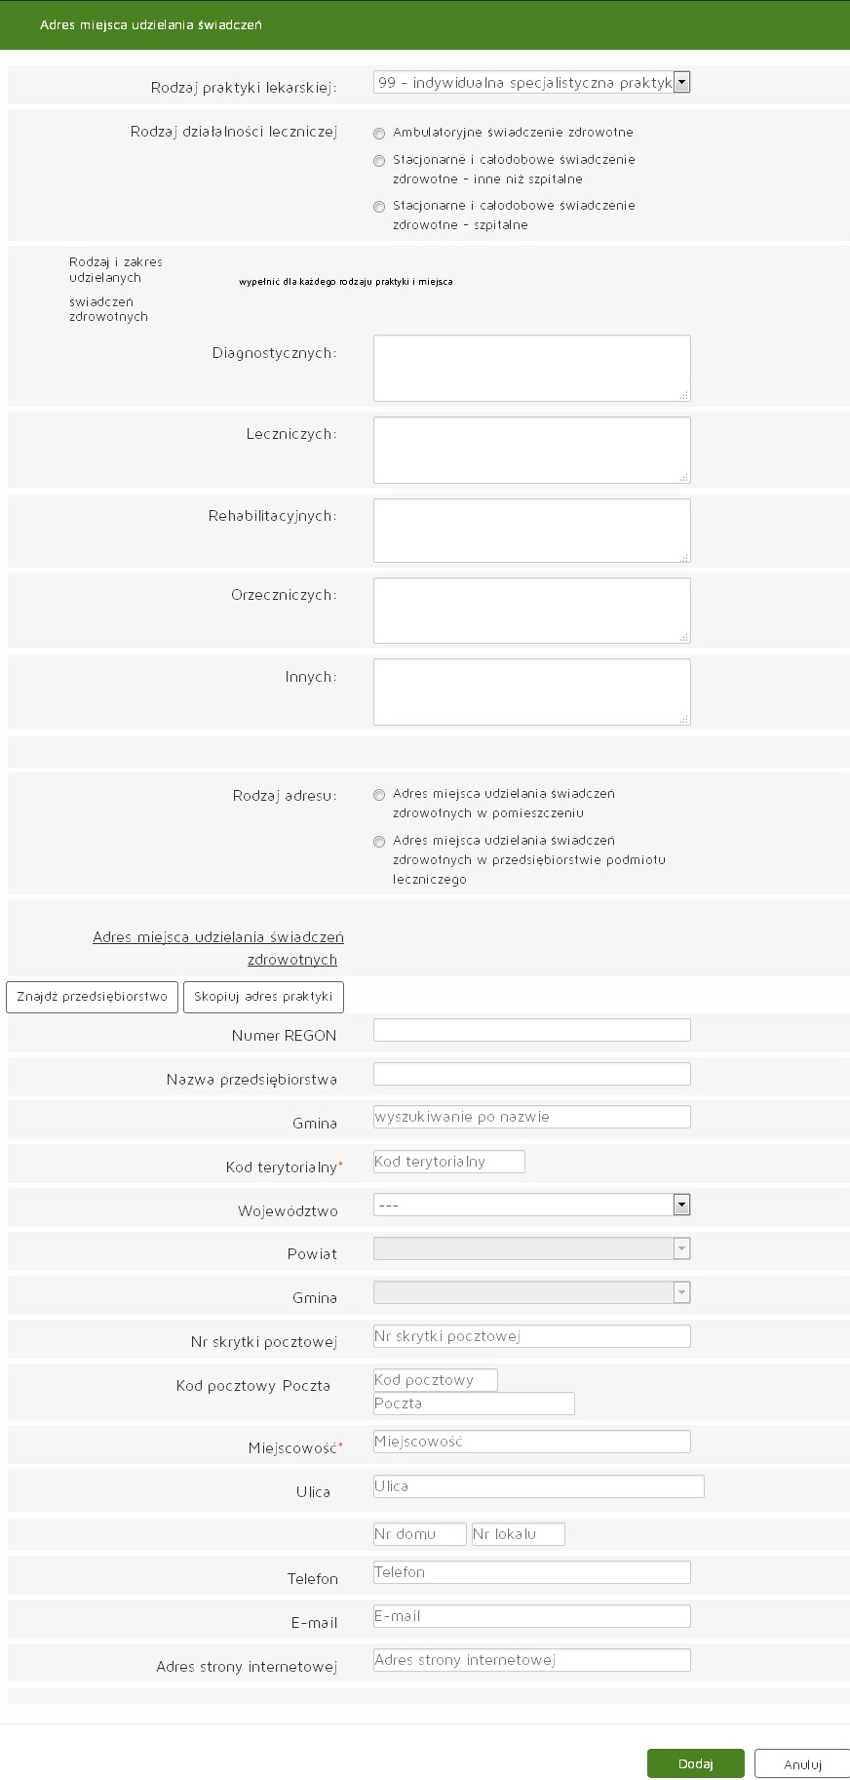
Praktyka w podmiocie leczniczym („kontrakt”)
Gabinet

- Wysyłanie wypełnionego wniosku do OIL.
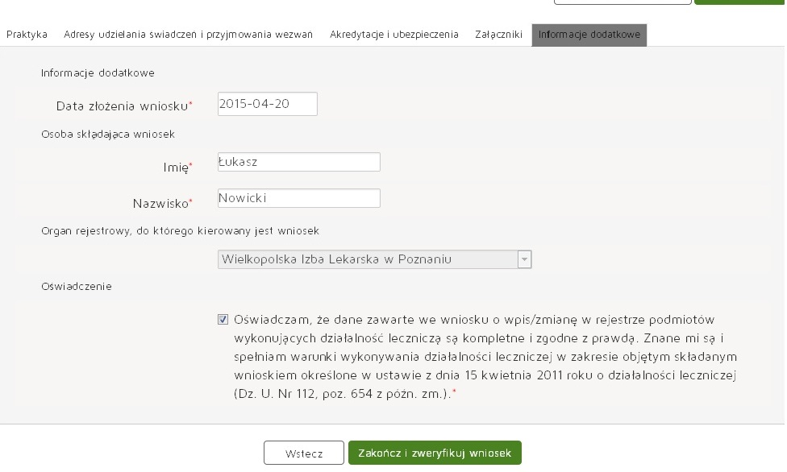

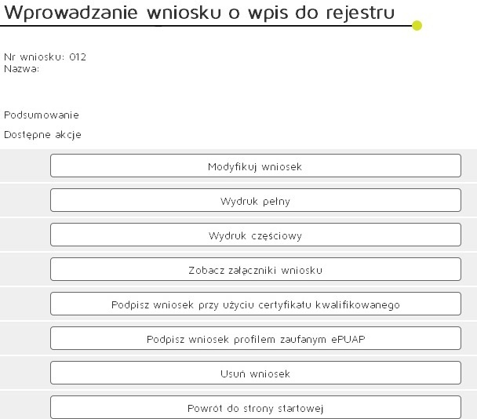
- Podpisywanie przy pomocy profilu zaufanego.

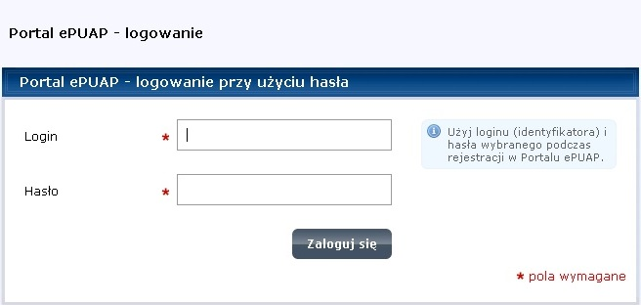

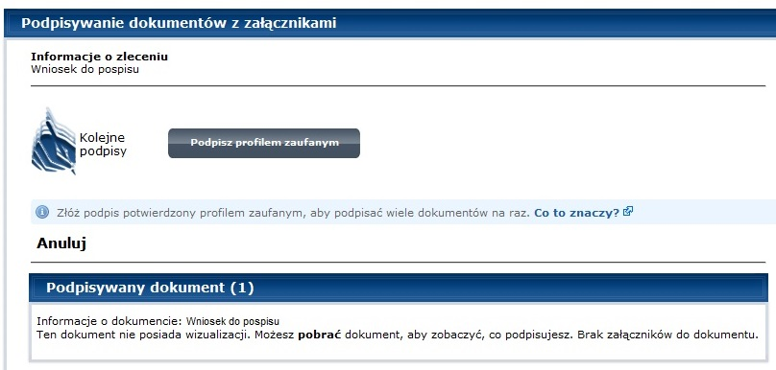

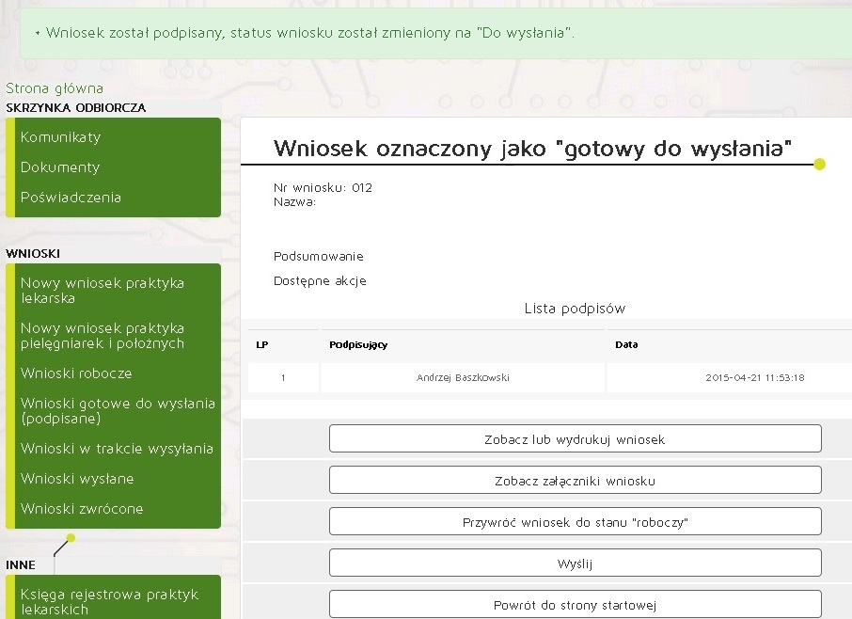
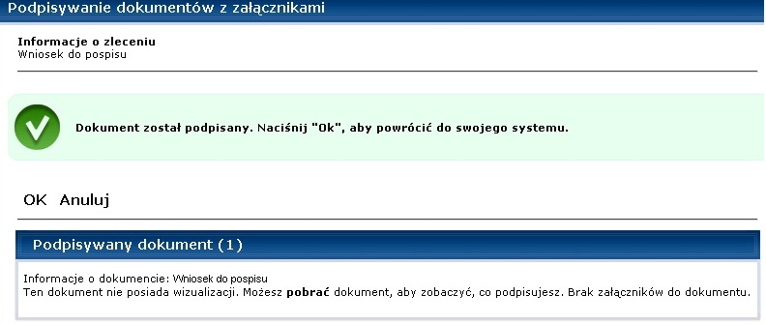

Administrator ( WIL ) sprawdza poprawność wniosku i zatwierdza go lub odsyła wniosek do uzupełnienia.
Najczęściej występujące braki powodujące zwrot wniosku to:

- brak podpisu w formie elektronicznej
- brak załączników w postaci wymaganych dokumentów
- niepoprawne nazwy przedsiębiorstw podmiotów leczniczych
- brak wypełnionych pól dotyczących adresów, telefonów itp.

UWAGA:
Prosimy o dołączanie skanów wymaganych dokumentów i skanu opłaty w załącznikach wniosku.

